به نام خدا

**دانشگاه علوم پزشکی و خدمات بهداشتی درمانی قم**

**مرکز بهداشت استان**

فرمهای پرونده برنامه رابطان بهداشت و دستورالعمل مربوط

معاونت بهداشتی قم

1393

**دستورالعمل تکمیل فرمهای برنامه رابطان بهداشت**

در تکمیل همه فرمها به نکات ذیل توجه شود :

اطلاعات عمومی بالای فرمها حتماً ثبت گردد.

بهتر است فرمهایی که اطلاعات آنها تغییر می کند با مداد پر شود.

فرمهایی که دارای تاریخ تکمیل هستند بعد از هر بار تغییر، تاریخ تکمیل را ثبت نمایند.

**1-فرم مشخصات رابط بهداشت و رضایت نامه** (پس از تکمیل فرم در داخل پرونده **رابط** قرار داده شود)

این فرم در دو قسمت، شامل مشخصات **رابط** و رضایت نامه است که پس از جذب **رابط** و قبل از شروع همکاری وی با واحد بهداشتی توسط **رابط** / همسر / ولی تکمیل و در پرونده اش قرار داده می شود.

**2-فرم مشخصات خانوارهای تحت پوشش رابط افتخاری بهداشت** (پس از تکمیل فرم در داخل پرونده **رابط** قرار داده شود)

فرم با مداد پر شود تا در مواقع ضروری برای تغییرات احتمالی گروه هدف موردنظر نیاز به تعویض فرم نباشد.

در پایان هر سال تعداد خانوارهای هر رابط و مشخصات آنها بررسی و در صورت وجود تغییر در مشخصات خانوارها تغییرات اعمال گردد تا زمانی که خانوارهای تحت پوشش **رابط** تغییر نکند و یا فرم برای ثبت تغییرات جا داشته باشد(اضافه کردن خانوار) نیاز به تعویض فرم نیست. اما تاریخ تکمیل فرم باید به سال جدید تغییر یابد برای تکمیل فرم به نکات زیر توجه شود.

* واجدین شرایط تنظیم خانواده، زنان همسردار 10 تا 49 ساله می باشند.
* کودکان تا سن 5 سال و 11 ماه و 29 روز زیر 6 سال محسوب می شوند.
* افراد بالای 60 سال به عنوان سالمند محسوب می شوند.
* تعداد را با عدد مشخص نمایید.

**3- فرم کروکی منطقه تحت پوشش رابط بهداشت** ( پس از تکمیل فرم در داخل پرونده **رابط** قرار داده شود)

در این فرم محدوده منطقه تحت پوشش **رابط** و محل زندگی وی که باید در محدوده واقع شده باشد مشخص گردد. در صورتی که **رابط** از آن منطقه نقل مکان کند منطقه تحت پوشش هم تغییر می کند و فرم باید عوض شود و مشخصات محل سکونت فعلی و منطقه تحت پوشش وی مشخص شود.

**4- فرم ثبت مشخصات رابطان بهداشت**

این فرم بعد از راه اندازی برنامه **رابطان** در مراکز تکمیل و در کلاس آموزشی **رابطان** روی تابلوی اعلانات نصب گردد و ابتدای هر سال فرم سال قبل بایگانی وبرای سال جدید پس از حذف نام **رابطانی** که در طول سال گذشته قطع همکاری نموده اند فرم جدید نوشته شودو بر روی تابلو اعلانات نصب گردد.

* اولین ردیف متعلق به قدیمی ترین رابط و آخرین ردیف متعلق به جدیدترین **رابط** می باشد.
* تعداد خانوار ثبت شده در این فرم باید با تعداد خانوار در فرم مشخصات خانوارهای تحت پوشش **رابط** افتخاری بهداشت مطابقت داشته باشد و در صورت تغییرات در فرم شماره 2 در فرم شماره 4 هم اعمال گردد.
* تاریخ شروع همکاری **رابط** و در صورت ترک همکاری تاریخ قطع همکاری و علت قطع همکاری ثبت گردد. آمار تعداد **رابطانی** که در طول سال با مرکز قطع همکاری نموده اند و در این فرم مشخص گردیده است باید با فرم گزارش ستادی (فرم گزارش سه ماهه استان) همخوانی داشته باشد.
* شروع همکاری **رابط** پس از آموزش دوره مقدماتی با تکمیل فرم شماره 2 (مشخصات خانوارهای تحت پوشش **رابط** افتخاری بهداشت )
* قطع همکاری رابط با اعلام خود **رابط** و یا عدم شرکت در کلاسهای آموزشی در سه ماه منوالی هر چند که پس از سه جلسه غیبت متوالی علت غیبت باید بررسی شود.

**5- فرم طرح درس**

همانطور که کتاب راهنمای **مربیان** اشاره شده است برای هر درس در کتابچه های آموزشی **رابطان** بهداشت باید طرح درس تهیه گردد. با توجه به فعالیتهای آموزشی و دانستنیهای بهداشت هر درس ممکن است لازم باشد برای بعضی از درسها بیش از یک طرح درس نوشته شود.

کل طرح درس های هر کتابچه باید قبل از آموزش آن تهیه گردد و براساس آن برنامه ریزی آموزشی انجام شود . طرح درس های هر کتابچه در داخل پوشه ای جداگانه نگهداری شود.

**6- فرم امتیازبندی رابطان بهداشت**

دستورالعمل نحوه امتیازبندی این فرم ارسال گردیده است که باید براساس آن عمل گردد. برای اینکه جمع آوری اطلاعات آن راحت تر باشد، پس از ثبت اسامی **رابطان** موجود فرم را روی تابلو اعلانات نصب و اطلاعات آن به صورت چوب خطی ثبت گردد. اسامی **رابطان** جدید در انتهای فرم نوشته شود و در پایان شهریور ماه و اسفند ماه تعداد چوب خط هر فیلد در امتیاز آن ضرب شود تا امتیاز شش ماهه مورد نظر بدست آید و در پوشه ای مخصوص بایگانی شود تا در مواقع ضروری بتوان از آن استفاده نمود.تعداد خانوار تحت پوشش تعداد خانواری است که در پایان شهریور ماه و یا پایان اسفند ماه تحت پوشش رابط می باشد .

فعالیت های اجتماعی تعداد آن به صورت چوب خطی ثبت شود و در صورت نیاز موضوع آن در قسمت ملاحظات توضیح داده شود.امتیاز انتقال آموزش ها در دو مرحله و ضمن بررسی در منطقه تحت پوشش **رابط** توسط مربی امتیاز آن ثبت گردد . (یکبار در طول شش ماهه اول و یکبار هم در طول شش ماهه دوم سال )

وزارت بهداشت درمان و آموزش پزشكي

**معاونت بهداشتي دانشگاه / دانشكده علوم پزشكي و خدمات بهداشتي درماني قم**

**مركز بهداشت شهرتسان: ............................................. مركز بهداشتي درماني/ پايگاه بهداشتي درماني : ................................................**

**« بيائيد گل زيباي سلامت را با اجراي برنامه رابطين افتخاري بهداشت به مردم هديه نمائيم . »**

**مشخصات رابط بهداشت**

**نام : ................................................... ..... نام و نام خانوادگي همسر : ...........................................**

**نام خانوادگي: ...................................... ميزان تحصيلات : ...................................................**

**شماره شناسنامه : ................................. شغل بطور مشخص : ..............................................**

**ميزان تحصيلات : ................................. آدرس محل سكونت: ..............................................**

**شغل : ..................................................... شماره تلفن : ...............................................................**

**نوع بيمه تحت پوشش: ............................ سابقه فعاليت هاي اجتماعي : .......................................**

**وضعيت تاهل : ........................................**

**مجرد 🞎 متاهل🞎**

**تعداد فرزندان : ......................................**

**رضايت نامه :**

اينجانب ....................................... همسر / ولي خانم ................................. رضايت كامل دارم كه ايشان به عنوان رابط افتخاري بهداشت با آن مركز بهداشتي درماني / پايگاه بهداشتي همكاري نمايد .

وزارت بهداشت درمان و آموزش پزشكي

**معاونت بهداشتي دانشگاه / دانشكده علوم پزشكي و خدمات بهداشتي درماني قم**

**مركز بهداشت شهرتسان: ............................................. مركز بهداشتي درماني/ پايگاه بهداشتي درماني : ................................................**

**« بيائيد گل زيباي سلامت را با اجراي برنامه رابطين افتخاري بهداشت به مردم هديه نمائيم . »**

**مشخصات رابط بهداشت**

**نام : ................................................... ..... نام و نام خانوادگي همسر : ...........................................**

**نام خانوادگي: ...................................... ميزان تحصيلات : ...................................................**

**شماره شناسنامه : ................................. شغل بطور مشخص : ..............................................**

**ميزان تحصيلات : ................................. آدرس محل سكونت: ..............................................**

**شغل : ..................................................... شماره تلفن : ...............................................................**

**نوع بيمه تحت پوشش: ............................ سابقه فعاليت هاي اجتماعي : .......................................**

**وضعيت تاهل : ........................................**

**مجرد 🞎 متاهل🞎**

**تعداد فرزندان : ......................................**

**رضايت نامه :**

اينجانب ....................................... همسر / ولي خانم ................................. رضايت كامل دارم كه ايشان به عنوان رابط افتخاري بهداشت با آن مركز بهداشتي درماني / پايگاه بهداشتي همكاري نمايد .

**نام و نام خانوادگي و امضاء : ........................................**

**تاريخ تنظيم : ........................................**

**نام و نام خانوادگي و امضاء : ........................................**

**تاريخ تنظيم : ........................................**

**فرم شماره 4:** فرم مشخصات خانوارهاي تحت پوشش كه توسط رابطين تكميل مي شود و در پرونده آنان نگهداري مي شود.

وزارت بهداشت درمان و آموزش پزشكي

معاونت بهداشتي دانشگاه / دانشكده علوم پزشكي و خدمات بهداشتي درماني قم

مشخصات خانوارهاي تحت پوشش رابط افتخاري بهداشت

مركز بهداشت شهرستان: ............................ مركز بهداشتي درماني/پايگاه بهداشت : .............................

تاريخ تكميل : ......................................... نام و نام خانوادگي رابط: ..................................................

|  |  |  |  |  |  |  |  |  |
| --- | --- | --- | --- | --- | --- | --- | --- | --- |
| **رديف** | **شماره خانوار** | **نام و نام خانوادگي سرپرست خانوار** | **تعداد افراد خانوار** | **تعداد واجدين شرايط تنظيم خانواده** | **تعداد كودكان زير شش سال** | **تعداد مادر باردار** | **تعداد سالمند** | **ملاحظات** |
| 1 |  |  |  |  |  |  |  |  |
| 2 |  |  |  |  |  |  |  |  |
| 3 |  |  |  |  |  |  |  |  |
| 4 |  |  |  |  |  |  |  |  |
| 5 |  |  |  |  |  |  |  |  |
| 6 |  |  |  |  |  |  |  |  |
| 7 |  |  |  |  |  |  |  |  |
| 8 |  |  |  |  |  |  |  |  |
| 9 |  |  |  |  |  |  |  |  |
| 10 |  |  |  |  |  |  |  |  |
| 11 |  |  |  |  |  |  |  |  |
| 12 |  |  |  |  |  |  |  |  |
| 13 |  |  |  |  |  |  |  |  |
| 14 |  |  |  |  |  |  |  |  |
| 15 |  |  |  |  |  |  |  |  |
| 16 |  |  |  |  |  |  |  |  |
| 17 |  |  |  |  |  |  |  |  |
| 18 |  |  |  |  |  |  |  |  |
| 19 |  |  |  |  |  |  |  |  |
| 20 |  |  |  |  |  |  |  |  |
| **جمع** |  |  |  |  |  |  |  |  |

* واجدين شرايط تنظيم خانواده، زنان 10 تا 49 ساله متاهل مي باشند .
* افراد بالاي 60 سال بعنوان سالمند محسوب مي شوند .
* تعداد را با عدد مشخص نمائيد .
* **كروكي منطقه تحت پوشش رابط بهداشت**
* اگر كودكي مشخص نيست آدرس منطقه تحت پوشش رابط قيد شود .

وزارت بهداشت ، درمان و آموزش پزشکی

معاونت بهداشتی دانشگاه/دانشکده علوم پزشکی و خدمات بهداشتی درمانی ........................

مرکز بهداشت شهرستان:.................مرکز بهداشتی درمانی/پایگاه بهداشت ..................... نام رابط بهداشتی.................... ماه ......................

فرم پیگیری

|  |  |  |  |
| --- | --- | --- | --- |
| **شماره خانوار** | **فرد مورد پیگیری** | **علت پیگیری** | **نتیجه پیگیری** |
|  |  |  |  |

**فرم ماهیانه وقایع حیاتی**

|  |  |  |  |  |
| --- | --- | --- | --- | --- |
| **شماره خانوار** | **آمار حیاتی** | | | |
| **تاریخ تولد** | **مهاجرت** | **مرگ** | **ازدواج** |
|  |  |  |  |  |

# معاونت محترم بهداشتي دانشگاه/ دانشكده علوم پزشكي وخدمات بهداشتي درماني قم

## فرم ثبت مشخصات رابطان بهداشت

مركز بهداشت شهرستان: ...... مركز بهداشتي درماني/ پايگاه بهداشت: ........ خانوار تحت پوشش مركز:........ نفر جمعيت تحت پوشش مركز: ..... نفر

|  |  |  |  |  |  |  |  |  |  |  |  |  |  |
| --- | --- | --- | --- | --- | --- | --- | --- | --- | --- | --- | --- | --- | --- |
| **رديف** | **نام و نام خانوادگي** | **تاريخ تولد** | **وضعيت تاهل** | | **شغل** | | **تعداد فرزندان** | **ميزان سواد** | **تعداد خانوار تحت پوشش** | **تعداد جمعيت تحت پوشش** | **تاريخ شروع همكاري** | **تاريخ مقطع همكاري** | **علت قطع همكاري** |
| **مجرد** | **متاهل** | **رابط** | **همسر** |
| 1 |  |  |  |  |  |  |  |  |  |  |  |  |  |
| 2 |  |  |  |  |  |  |  |  |  |  |  |  |  |
| 3 |  |  |  |  |  |  |  |  |  |  |  |  |  |
| 4 |  |  |  |  |  |  |  |  |  |  |  |  |  |
| 5 |  |  |  |  |  |  |  |  |  |  |  |  |  |
| 6 |  |  |  |  |  |  |  |  |  |  |  |  |  |
| 7 |  |  |  |  |  |  |  |  |  |  |  |  |  |
| 8 |  |  |  |  |  |  |  |  |  |  |  |  |  |
| 9 |  |  |  |  |  |  |  |  |  |  |  |  |  |
| 10 |  |  |  |  |  |  |  |  |  |  |  |  |  |
| 11 |  |  |  |  |  |  |  |  |  |  |  |  |  |
| 12 |  |  |  |  |  |  |  |  |  |  |  |  |  |
| 13 |  |  |  |  |  |  |  |  |  |  |  |  |  |
| 14 |  |  |  |  |  |  |  |  |  |  |  |  |  |

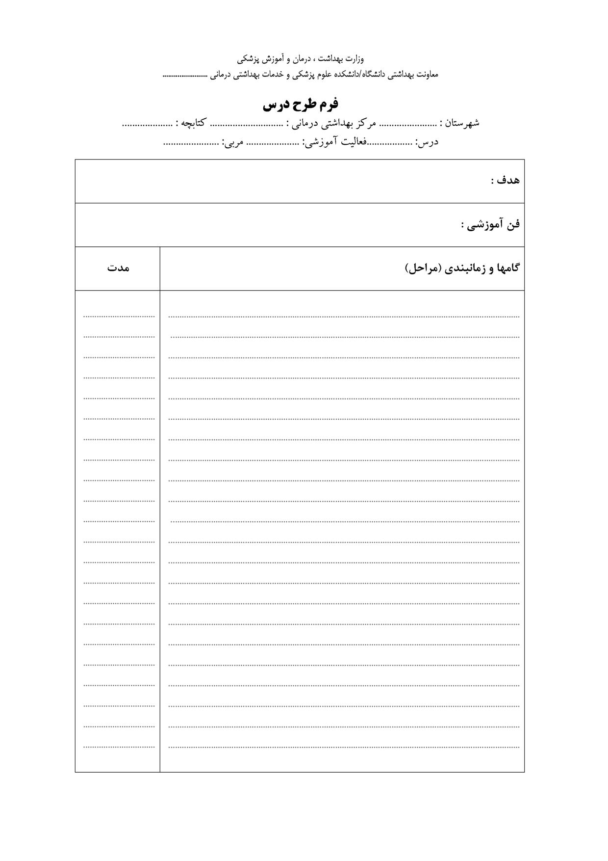

**وزارت بهداشت درمان و آموزش پزشکی**

**معاونت بهداشتی دانشگاه/ دانشکده علوم پزشکی و خدمات بهداشتی درمانی .......................**

**فرم امتیازبندی رابطان بهداشت**

**شهرستان................ مرکز بهداشتی درمانی /پایگاه بهداشت................... شهریور ماه /اسفند ماه سال ..................**

|  |  |  |  |  |  |  |  |  |  |  |  |  |  |
| --- | --- | --- | --- | --- | --- | --- | --- | --- | --- | --- | --- | --- | --- |
| ردیف  1 | نام و نام خانوادگی  2 | تعداد خانوار تحت پوشش  3 | حضور در کلاس  4 | مشارکت در فعالیت های اجتماعی  5 | انتقال آموزش به خانوارهای تحت پوشش  6 | تهیه مواد آموزشی | | | | جذب رابط جدید  11 | نظر مربی  12 | کل امتیاز  13 | ملاحظات  14 |
| پوستر 7 | پمفلت 8 | روزنامه دیواری 9 | سایر 10 |
| 1 |  |  |  |  |  |  |  |  |  |  |  |  |  |
| 2 |  |  |  |  |  |  |  |  |  |  |  |  |  |
| 3 |  |  |  |  |  |  |  |  |  |  |  |  |  |
| 4 |  |  |  |  |  |  |  |  |  |  |  |  |  |
| 5 |  |  |  |  |  |  |  |  |  |  |  |  |  |
| 6 |  |  |  |  |  |  |  |  |  |  |  |  |  |
| 7 |  |  |  |  |  |  |  |  |  |  |  |  |  |
| 8 |  |  |  |  |  |  |  |  |  |  |  |  |  |
| 9 |  |  |  |  |  |  |  |  |  |  |  |  |  |
| 10 |  |  |  |  |  |  |  |  |  |  |  |  |  |
| 11 |  |  |  |  |  |  |  |  |  |  |  |  |  |

* **این فرم هر 6 ماه یکبار تهیه می گردد.**